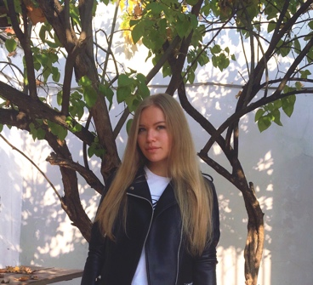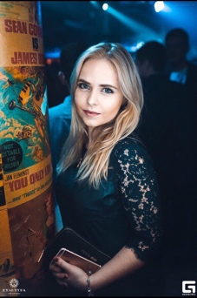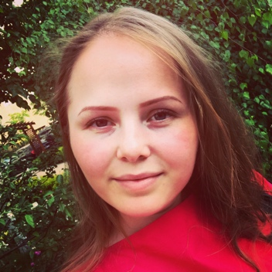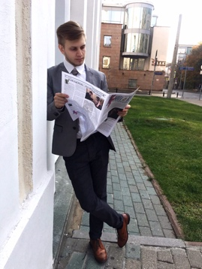Избирательный штаб кандидата в Президенты Большой Страны Нос А.О.

Нос А. О. Кирилина Е.Ю. Ухорская А. Кошкарова Е.

Кандидат в Президенты. Пресс-секретарь. Руководитель аналитической группы Руководитель агитационно-рекламного

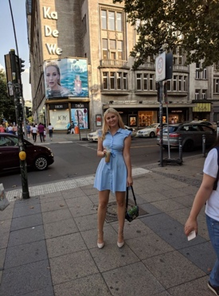 Большой Страны направления



Устинова Д. Сенькина О. Перминова К.

Юрист Председатель избирательного штаба. Руководитель финансового отдела